**Приложение Б**   
Структура сайта

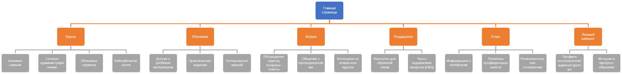Рисунок Б.1 – Структура сайта